**VMware vSphere6.0**

# 参考网址：

<http://www.myhack58.com/Article/48/67/2015/60112.htm>

**启动前注意：**

如果是dell的服务器，请使用相关的lifecycle进去，进行服务器的安装。一般在开机之后，屏幕右上角会提示F10进入lifecycle。

# 安装ESXi

## 一、将下载好的ISO安装镜像刻录成光盘，放入CD-ROM中，启动服务器并从光盘引导，安装系统经过一段时间会自动进入引导界面

也可以将安装镜像直接刻录到U盘，通过服务器的USB引导安装ESXi，但要注意刻录时会清空U盘

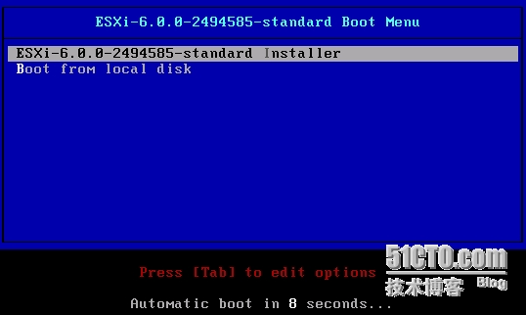

## 二、正在自动开始引导ESXi6.0安装程序

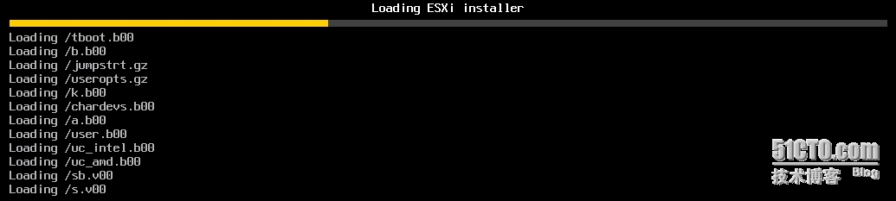

## 三、来到ESXi安装的欢迎界面，按“回车”进入下一步

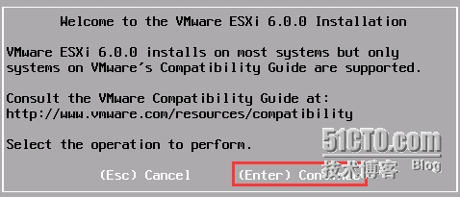

## 四、协议界面，按“F11”进入下一步

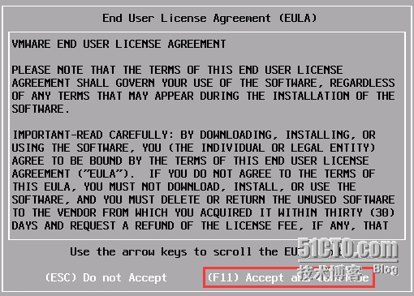

## 五、此时系统开始自动查询可用存储设备



## 六、在选择磁盘页面中，选择要在其上安装 ESXi 的存储设备，如果这里有iSCSI存储设备也可以进行选择，然后按“回车”进入下一步

选择磁盘时，千万不要依赖列表中的磁盘顺序，其磁盘顺序是由BIOS确定的

如果选择的是 SSD，则同一磁盘组中的 SSD 和所有基础 HDD 将被清除

如果选择的是 HDD，并且磁盘组有两个以上磁盘，则只有选定的 HDD 才会被清除

如果选择的是 HDD 磁盘，并且磁盘组的磁盘不超过两个，则 SSD 和选定的 HDD 将被清除

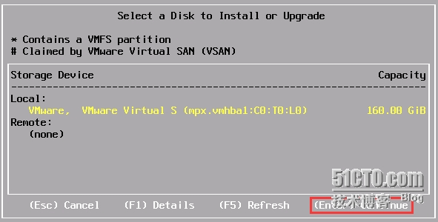

## 七、选择键盘类型，默认即可，按“回车”进入下一步

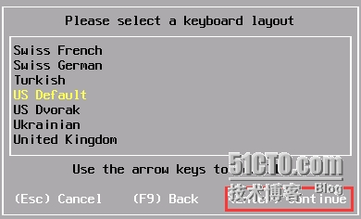

## 八、设置管理员root的密码，大于等于7位即可，按“回车”进入下一步

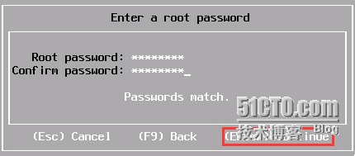

## 九、此时系统正在自动整理和收集安装信息



## 十、确认以上配置无误后，即可按“F11”开始安装ESXi了

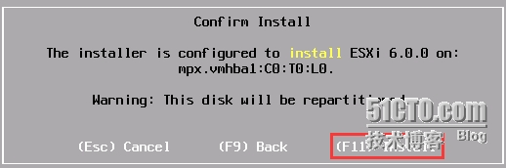

## 十一、正在安装ESXi操作系统



## 十二、安装完成，按“回车”重启服务器

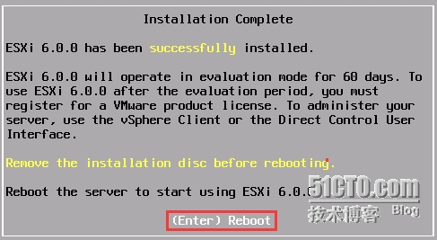

# 配置ESXi

## 一、在ESXi主界面，按“F2”弹出登陆框，输入管理员root密码，然后按“回车”登陆ESXi系统

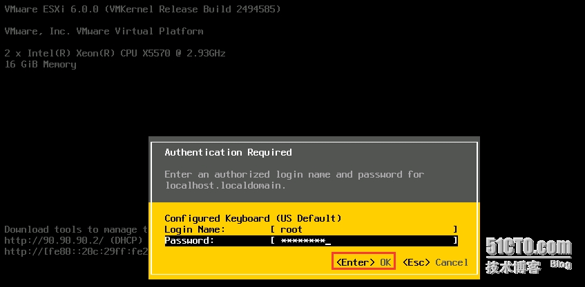

## 二、选择“Configure Management Network”，按“回车”进入网络配置界面

|  |  |
| --- | --- |
| Configure Password | 配置root密码 |
| Configure Lockdown Mode | 配置锁定模式。启用锁定模式后，除vpxuser以外的任何用户都没有身份验证权限，也无法直接对ESXi执行操作。锁定模式将强制所有操作都通过vCenter Server执行。 |
| Configure Management Network | 配置网络 |
| Restart Management Network | 重启网络 |
| Test Management Network | 使用Ping命令测试网络 |
| Network Restore Options | 还原网络配置 |
| Configure Keyboard | 配置键盘布局 |
| Troubleshooting Options | 故障排除设置 |
| View System Logs | 查看系统日志 |
| View Support Information | 查看支持信息 |
| Reset System Configuration | 还原系统配置 |

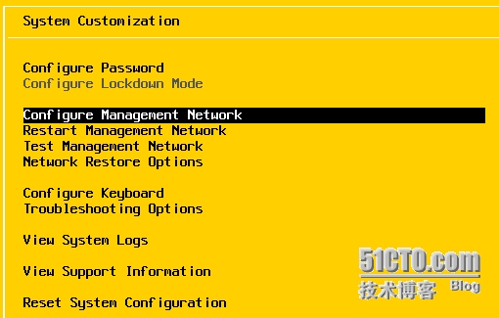

## 三、选择“IPv4 Configuration”，按“回车”进入IP地址配置界面

|  |  |
| --- | --- |
| Network Adapters | 网卡选择 |
| VLAN（optional） | 设置VLan |
| IPv4 Configuration | 设置IPv4地址 |
| IPv6 Configuration | 设置IPv6地址 |
| DNS Configuration | 设置DNS地址 |
| Custom DNS Suffixes | 自定义DNS后缀 |

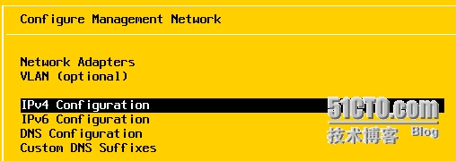

## 四、选择“Set static IPv4 address and network configuration”，配置静态IP地址、子网掩码、网关，按“回车”确定

|  |  |
| --- | --- |
| Disable IPv4 configuration for management network | 禁用IPv4地址 |
| Use dynamic IPv4 address and network configuration | 配置动态IPv4地址 |
| Set static IPv4 address and network configuration | 配置静态IPv4地址 |

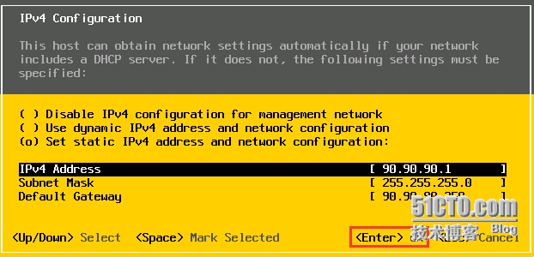

## 五、选择“DNS Configuration”，按“回车”进入DNS和主机名的配置界面

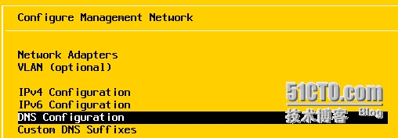

## 六、配置DNS地址和主机名，按“回车”确定

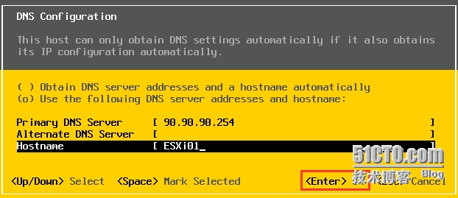

## 七、网络配置界面后

按“ESC”弹出出现确认配置网络的界面，按“Y”确定保存以上所有配置

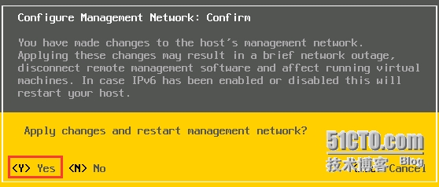

## 八、至此ESXi的所有配置完成

